Thème : Comprendre : lois et modèles. Structure et transformation de la matière.

Type de ressources : Papier (documents).

Notions et contenus :
Représentation spatiale des molécules
- Propriétés biologiques et stéréoisomérie.

Compétences travaillées :
- Rechercher, extraire et organiser l’information utile
- Manifester sa compréhension d’un texte documentaire
- Enrichir son vocabulaire
- Argumenter
- Répondre à une question par une phrase complète
- Communiquer et travailler en équipe (si travail de groupe)
- Identifier les atomes de carbone asymétrique d’une molécule donnée
- Réinvestir la définition de chiralité et la représentation de Cram.

Nature de l’activité : Activité documentaire.

Résumé :
L’objectif principal de cette activité est d’illustrer l’importance de la stéréoisomérie dans la nature à travers :
- les propriétés biologiques (olfactives, gustatives et thérapeutiques) de certains énantiomères ;
- le mécanisme de reconnaissances de certains isomères via le modèle « clé-serrure ».
- l’exemple de la conformation de l’ADN, un seul sens d’enroulement de l’hélice présent dans la nature.

Mots clés : stéréoisomère, énantiomère, conformation, propriétés biologiques, mélange racémique, « clé-serrure », ADN.

Académie où a été produite la ressource : NANTES
http://www.pedagogie.ac-nantes.fr/02021464/0/fiche___pagelibre/

Sciences physiques et chimiques
Structure et transformation de la matière

Table des matières
- Propriétés biologiques des énantiomères
- Applications médicales
2.A. Exemple de la Cétirizine
2.B. Exemple de l’ibuprofène
- Mécanisme de reconnaissance et isomérie
- Relations structure/fonction de l'ADN

LES PROPRIETES BIOLOGIQUES DES STEREOISOMERES

- Propriétés biologiques des énantiomères

Au XIXe siècle, on utilisait déjà des principes actifs chiraux comme la morphine, administrée comme anti-douleur et extraite du pavot ou la quinine, prescrite comme anti-paludique et extraite des écorces de quinquina. La structure chimique et tridimensionnelle de ces molécules n'était cependant pas connue. Malgré les idées énoncées par Pasteur à la fin du XIXe, les chimistes ont mis beaucoup de temps pour comprendre que la chiralité pouvait avoir un impact considérable sur les organismes vivants. Cette prise de conscience a eu lieu dans les années 1960 avec le drame de la thalidomide, médicament qui fut administré aux femmes enceintes comme anti-vomitif, et qui provoqua chez les nouveaux-nés de graves malformations. On connaît aujourd'hui la raison de ce drame : alors que l'énantiomère R* est bien anti-vomitif, l'énantiomère S* est tératogène ! Beaucoup de médicaments possèdent des propriétés thérapeutiques différentes selon leur forme énantiomère. Les acides carboxyliques aromatiques comme le naproxène ou l'ibuprofène sont connus pour avoir un effet anti-inflammatoire et antipyrétique sous leur forme S et sans effet important sous leur forme R. L'administration du composé sous forme racémique est peu intéressante car le patient ingère 50% de substance dont il ne tire aucun bénéfice mais qui au contraire possède généralement des effets secondaires. Les aminoalcools aromatiques comme le propanolol sont connus pour avoir un effet β-bloquant sous leur forme S et contraceptif masculin sous leur forme R. Ils sont donc administrés sous forme énantiopure. Les herbicides et les phéromones possèdent également des activités différentes selon leur forme énantiomère.
Les goûts et les odeurs ont également un rapport avec la chiralité. L'asparagine a le goût amer caractéristique de l'asperge sous sa forme S et possède un goût plutôt sucré sous sa forme R. De même, l'énantiomère S de la carvone a une odeur de cumin, alors que l'énantiomère R une odeur de menthe verte. Le limonène (composé issu du citron) a effectivement une odeur de citron sous sa forme S, mais plutôt une odeur d'orange sous sa forme R. Dans le cas du menthol qui possède trois carbones asymétriques et donc plusieurs stéréoisomères, seul le stéréoisomère correspondant au (-)-menthol possède le goût rafraîchissant caractéristique. De même, seul l'aspartame de configuration (S,S) a le pouvoir édulcorant.
D’après « Molécules chirales : Stéréochimie et propriétés »
Auteurs : André Collet, Jeanne Crassous,Jean-Pierre Dutasta,Laure Guy

Information : Les lettres R et S correspondent à une nomenclature spécifique pour un couple d’énantiomères. Les énantiomères R et S sont images l’un de l’autre dans un miroir plan et ils ne sont pas superposables.

- Applications médicales

2.A. Exemple de la Cétirizine

LA CETIRIZINE :  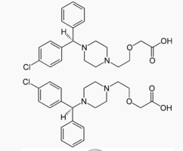 | La cétirizine est un antihistaminique utilisé dans le traitement de l'allergie, du rhume des foins …  La cétrizine est une molécule chirale ; seule la lévocétirizine a un intérêt thérapeutique.  http://fr.wikipedia.org
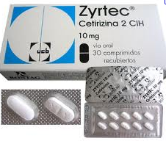  http://www.alldrugstores.com/ | 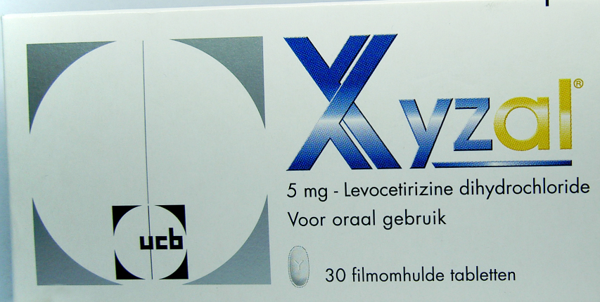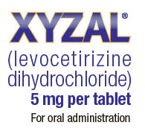  http://www.usermeds.com/medications/xyzal

2.B. Exemple de l’ibuprofène

L’ibuprofène possède un seul carbone asymétrique et peut dès lors exister sous forme de deux énantiomères. Le produit commercial est généralement le mélange racémique. Cependant, seul l’énantiomère S est biologiquement actif et présente les effets thérapeutiques désirés. L’énantiomère R est très difficile à séparer du S, mais est heureusement inoffensif. L’énantiomère S seul commence à produire son effet après 12 minutes, alors que le mélange racémique n’est actif qu’après 38 min. Très curieusement, le corps humain possède par chance la propriété de pouvoir transformer chimiquement l’énantiomère R inactif en énantiomère S.
D’après « Invitation à la chimie organique » (De Boeck editions)
Auteurs : Johnson

- Mécanisme de reconnaissance et isomérie

Les mécanismes de reconnaissance entre molécules biologiques (enzyme-substrat, médicament-protéine cible, …) se font selon le mode « clé-serrure », assurant la reconnaissance par un seul des deux énantiomères.

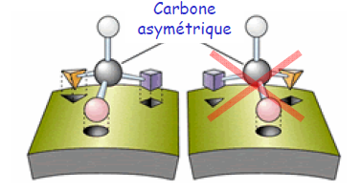  http://ticem.sante.univ-nantes.fr/ressources/293.pdf | 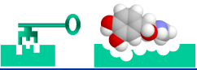  http://culturesciences.chimie.ens.fr/dossiers-reactivite-catalyse-autresdocs-Enzymes_Laage_6.html

- Relations structure/fonction de l'ADN

L'analogie du livre est très utile pour comprendre les liens entre la structure et la fonction de l'ADN. Admettons que le livre ait une couverture pour protéger les pages, une introduction, un message écrit et une conclusion.
Pour l'ADN, la couverture correspond au squelette phosphodiester-ribose qui donne à la molécule une certaine rigidité. Le texte est repéré par la séquence des paires de bases; c'est l'information brute. Des séquences d'introduction et de conclusion permettent de diriger vers la page correcte les enzymes nécessaires au décodage de l'information génétique.
Pour lire un livre, il faut d'abord l'ouvrir. La même chose est vraie pour l'ADN; il faut dérouler légèrement la double hélice pour que les enzymes appropriées puissent aller lire le code génétique. Au fil des années, les scientifiques ont compris que la structure physique de l'ADN pouvait donc influer sur son activité biologique. Par exemple, un ADN trop enroulé est comme un livre sous scellé, dans la mesure où les enzymes n'ont pas accès à l'information portée par l'ADN. La molécule d'ADN doit avoir une structure bien particulière pour que sa fonction soit correctement remplie.
http://www.lps.ens.fr/recherche/biophysique-ADN/dna1.html

Piste d’exploitation possible :

- Dégager 3 propriétés biologiques différentes pour les énantiomères. Illustrer par un exemple chacune de ces propriétés.

- Les récepteurs olfactifs de l'homme sont-ils sensibles à la chiralité des molécules ?

- Dans le document 4, il est écrit que « la molécule d'ADN doit avoir une structure bien particulière pour que sa fonction soit correctement remplie ». Comment s’appelle cette « structure bien particulière » ?

- Ces « structures bien particulières » possèdent-elles des propriétés biologiques différentes. Illustrer à l’aide de la molécule d’ADN.

Autour des médicaments :

- Identifier le ou les atome(s) de carbone asymétrique de la molécule de Thalidomide. Dessiner la molécule de S Thalidomide dans le tableau ci-dessous en expliquant votre démarche.

R Thalidomide  Médicament actif | S Thalidomide  Substance tératogène

- Pour traîter une allergie, le médecin peut préscrire du Zyrtec® ou du Xyzal®. Quelle est alors la posologie pour chacun d’eux ?

- D’après vous, est-il préférable de séparer les énantiomères ou peut-on continuer à vendre des composés dont le principe actif se présente sous forme racémique ?

